Международный Фестиваль «Звезды Нового Века»
Краеведение

«Хроники военных лет газеты «Большевистское слово»

Пфафенрот Виктория, 16 лет
ученица 10-го класса,
Руководитель работы:
Галуза Лариса Николаевна,
учитель русского языка и литературы

МБОУ «Кормиловская СОШ №1»,
р.п. Кормиловка, Омская область

2022 г.
Оглавление

Введение…………………………………………………………….………………3
Глава 1. История создания газеты «Большевистское слово»……………………5
Глава 2. «Хроники военных лет газеты «Большевистское слово»……………….6
Глава 3. Патриотические почины и движения в годы Великой Отечественной войны…………………………………………………………………………………7
Глава 4. Подарки для Красной Армии……………………………………………9
Заключение …………………………………………………….…………………...10
Литература………………………………………………………….……………….11
Приложения…………………………………………………………………………12

Введение

На протяжении девяти лет мы собираем материал для альбома памяти «Земляки в решающих битвах Великой Отечественной войны 1941 – 1945 годов». В этот альбом вошли исследовательские работы учеников, в которых рассказывается об участии наших земляков в решающих сражениях Великой Отечественной войны, о тружениках тыла.
Очередная тема нашего исследования «Хроники военных лет газеты «Большевистское слово».
Нами выдвинута следующая гипотеза: предполагаем, что районная газета «Большевистское слово» внесла весомый вклад в борьбу с гитлеровскими захватчиками, тем самым приблизила Великую Победу.
Объект исследования: районная газета «Большевистское слово» 1941-1945 годов (ныне газета «Нива»).
Предмет исследования: хроники военных лет районной газеты «Большевистское слово» 1941-1945 годов (ныне газета «Нива»).
Цель нашего исследования: выяснить, какой вклад внесла районная газета «Большевистское слово» в Великую Победу над фашизмом. Итогом работы должна стать глава «Хроники военных лет газеты «Большевистское слово» альбома памяти «Земляки в решающих битвах Великой Отечественной войны 1941 – 1945 годов».
Задачи:
1) определить уровень знаний современных школьников об истории районной газеты «Нива»;
2) установить, когда вышел первый номер районной газеты «Нива», кто был ее первым редактором и заведующим типографией;
3) проанализировать материалы прошлых лет районной газеты «Нива»; рубрики «Трудящиеся района – фронту» районной газеты «Большевистское слово», собранную информацию систематизировать.

Основные методы исследования: анкетирование, интервьюирование, анализ и синтез. Сроки проведения исследования: 2021-2022 учебный год.
Считаем, что данная тема исследования актуальна и значима. В настоящее время предпринимаются попытки к переоценке исторической значимости победы советского народа над фашизмом.
Мы предложили учащимся нашей школы (9-11 классы - более 100 опрошенных учащихся) ответить на следующий вопрос:
- Как называется наша районная газета?
- Читаете ли Вы районную газету?
- Какое название имела наша районная газета в годы Великой Отечественной войны?
Мы представляем вашему вниманию следующие результаты:
- 90 % опрошенных учащихся знают название нашей районной газеты и читают ее материалы;
- 10 % опрошенных учащихся знают, как называлась наша районная газета в годы Великой Отечественной войны.
Таким образом, анкетирование подтвердило, что выбранная нами тема актуальна (Приложение №1).

Глава 1. История создания газеты «Большевистское слово»

16 февраля 1935 года вышел первый номер районной газеты «Нива», называвшейся тогда «За большевистские колхозы», позже у газеты появилось название «Большевистское слово» (Приложение № 3,4). Первым редактором стал Антон Филиппович Филиппенко, член ВКП (б)¹ с 1928 года. Он к тому времени окончил трехгодичное отделение ВССХПШ ² (Приложение № 2). Вот что он вспоминает: «Для типографии редакции выделили небольшое здание. Газета должна была выходить 12 раз в месяц, но выход, несмотря на усилия коллектива часто срывался. Причины были разные: отсутствие материала из-за сорванных командировок (своего транспорта у редакции не было), болезнь наборщика, газета полностью набиралась вручную. Но с первых дней своего выхода районная газета взяла верный курс на освещение жизни нашего района. Ее популярность росла. 31 августа 1935 года на заседании бюро Кормиловского райкома ВКП (б)³ было отмечено: «Имея в виду, что тираж газеты в 800 экземпляров не удовлетворяет запросы масс, просить обком партии увеличить тираж газеты до 1500 экземпляров» . [11, с.2]
С первых дней выхода газеты стали появляться активные рабселькоры. Из года в год рос поток писем в редакцию, а вместе с этим увеличивался и тираж газеты.
С 1938 года районная газета стала называться «Большевистское слово».
В период с 1935г. по 1966 г. редактором газеты был Антон Филиппович Филиппенко.
Таким образом, начиная с первого дня, газета была агитатором, пропагандистом, организатором. Агитировала за большевистские колхозы, доносила до самых отдаленных уголков района большевистское слово.

ВКП (б)^{1, 3} – Всесоюзная коммунистическая партия большевиков.
ВССХПШ2 - Всесоюзная Советская хозяйственная партийная школа.
Глава 2. Хроники военных лет газеты «Большевистское слово»

Для редакции газеты «Большевистское слово» военное время было не простым. Уже 1 сентября 1941 года, подписав в печать очередной номер, редактор газеты Сергей Иванович Санников издаёт приказ «С сего числа выбываю в Красную Армию. Печать редакции сдаю т. Калгановой, секретарю». Через 17 дней уходит на фронт заведующий типографией Дмитрий Семёнович Колесин. [1,с.68]
С первых дней войны страницы газеты призывали тружеников района отдавать все силы для приближения часа победы. Регулярными стали рубрики «Для фронта», «В фонд обороны Родины». Газетные шапки призывали: «Работайте на полях так, как бьет немчуру Михаил Гундарев!», «Дадим фронту больше мяса!», «Каждый килограмм хлеба – это удар по врагу!» [18, с 1]
Районная газета «Большевистское слово отмечала, что в годы войны женщины заменили своих мужей на самых трудных участках производства. Вот коротенькая заметка одного из первых военных номеров районной газеты: «Женщины-колхозницы Д.Е. Череп и У.К. Гриценко, окончившие курсы трактористов без отрыва от производства, теперь сели на трактор, заменив ушедших в Красную Армию товарищей. Обе они неплохо справляются с работой, каждую смену выполняют задания». [17, с.1]
В газете часто появлялись заметки колхоза «Жанатан». К примеру, 3 сентября 1942 года в заметке «Работать не только днём, а и ночью!» Сообщалось о том, что 25 августа семь комсомольцев «Жанатана» и 14 колхозников всю ночь скирдовали сено, всего было заскирдовано 17 тонн. Более полутора норм сделали комсомольцы Кенжабай Рахимжанов, Естала Сагнаев и другие». [12, с.1]
Ударно трудились в годы войны труженики района. «Колхозники из колхоза им. К.Маркса продали 120 пудов хлеба, колхоз им. Буденого – 60 пудов хлеба и 100 пудов картофеля сверх плана. Колхоз «Красный партизан» отправил 120 пудов хлеба. Колхозники колхоза «Путь к социализму" собрали 100555 рублей на постройку боевых машин танковой колонны «Омский колхозник». [16, с.1]
Разве можно без волнения читать эти строчки!
Вот хроника военных дней 1943 года:
«В честь 25 годовщины Красной Армии колхозники сельхозартели «Новый свет» организовали красный обоз с хлебом. В завершение государственных поставок они вывезли на пункты Заготзерно 192 пуда зерна. Ко дню Красной Армиии колхоз полностью рассчитался с хлебозаготовками». [12, с.1]
Большую роль в победе над врагом играли комсомольские организации. Так, в августе 1942 года на элеватор пришёл обоз из колхоза «Красный крестьянин», возглавляемый секретарём комсомольской организации совхоза «Михайловский» Маклашевич. На 8 подводах комсомольцы привезли 44,5 центнера ржи, разгрузили их и ночью же вернулись в хозяйство.
Сообщение районной газеты тех лет: «Молодежь колхоза «Авангард» организовала сбор средств в помощь жителям освобожденных районов. Они собрали для них посуду, белье, обувь. Комсомолка Скель и Аксенова только за один день собрали 241 рубль деньгами, несколько тарелок, ложки, блюдца, стаканы, 800 граммов шерсти». ». [16, с.1]
Таким образом, можно сделать вывод: вся жизнь наших земляков была сведена к одному – сделать все для скорейшей победы над врагом. Колхозы и совхозы Кормиловского района старались как можно больше перевыполнить госплан, внести свой вклад в общее дело.

Глава 3. Патриотические почины и движения в годы Великой Отечественной войны
Кормиловцы в годы Великой Отечественной войны не только героически трудились, но и старались из своих сбережений внести в государственный банк денежные средства для строительства танковой колонны.
Из хроники военных лет: «После того, как колхозники с/х артели «Путь Ильича» узнали об инициативе тамбовских колхозников, они единогласно решили дать фронту на постройку танковой колонны «Омский колхозник» средства из своих сбережений. За короткий срок было собрано и сдано в государственный банк 51632 рубля». [1,с.68]
В сентябре 1942 года сообщалось о том, что Фоминовский сельский Совет выполнил финансовый план мобилизации средств на 130 процентов. В ноябре 1942 года для танковой колонны «Омский колхозник» было собрано 29467 рублей. [15, с.1]
Дружно прошла подписка на постройку эскадрильи «Кормиловский колхозник» и среди членов сельхозартели «Новый путь». Ими внесено наличными 10 тысяч рублей. 1250 рублей внесли колхозники колхоза «Красная новь». 11335 рублей собрали на эскадрилью члены сельхозартели «Путь Ильича». Колхозники колхозов Самаринского сельского Совета подписались на 50 тысяч рублей…»[12, с.1]
Тыл оказывал не только всемерную помощь фронту. Наши земляки приютили у себя сотни эвакуированных семей из районов, пострадавших от немецкой оккупации. «Большевистское слово» сообщало: «В июне 1941 года в Кормиловский район прибыло 103 семьи, в 1942 - 1159…» [17, с.1]
Таким образом, помощь фронту выражалась не только в увеличении производства, создании в труднейших условиях новых предприятий, в работе от зари до зари, но и в небывалом количестве починов и движений, патриотических начинаний по поиску дополнительных резервов помощи действующей армии.
Глава 4. Подарки для Красной Армии

Жители наших сёл отправляли подарки фронтовикам. 23 апреля 1942 года была отправлена первая партия подарков от жителей района весом 1085 кг. «Славным защитниками нашей родины трудящиеся совхоза «Спайка» в 1942 году приготовили и отправили на фронт свои подарки: 3 гуся, 24 курицы, 1 утку, 5 килограммов пряников, 18 килограммов сухарей…Активное участие в сборе посылок приняли участие Анна Латыш, Надежда Кривошеина. Рабочие и служащие совхоза «Спайка» направили в районы Сталинградской области, пострадавшие от немецко-фашистских захватчиков, 20 тракторов, 3 комбайна, 15 сеялок, 19 плугов для восстановления разрушенного хозяйства». [16, с.1]
Подборка новогодних информаций 1943 года. Рубрика «Праздничные подарки: «…ко дню Красной Армии трудящиеся и колхозники района послали в подарок бойцам и командирам 2507 кг пельменей, заботливо приготовленных нашими сибирячками, 1076 кг мяса, 973 кг печенья. 321письмо получили бойцы и командиры из глубокого тыла с напутствием нещадно бить немецких бандитов…» [18, с.1]
«В соборе посылок на фронт учувствовали и жители колхоза «Путь бедняка». 14 сентября 1944 года газета «Большевистское слово» сообщила о том, что труженики колхоза «Заря» Нижник и Кривошеев на комбайнах «Сталин» и «Коммунар» за два дня скосили 37 га зерновых, намолотили по 12 центнеров с гектара. [16, с.1]
За этими газетными строчками не только трогательная забота о своих защитниках, но и предельное напряжение сил, безграничная вера в победу. В них – героическая атмосфера того времени.

Заключение

Сопоставление исторических, научных и эпистолярных источников, музейных архивов Кормиловского краеведческого музея, районной газеты «Большевистское слово», «Нива» позволило создать целостное представление о том, какой вклад внесла газета «Большевистское слово» в Великую Победу советского народа над фашизмом.
«Все для фронта, все для победы!» - с этим девизом жила в годы Великой Отечественной войны вся страна и ее небольшая частица – Кормиловский район.
Газета «Большевистское слово» имела ведущую информационную и мобилизующую роль в годы Великой отечественной войны. В газетах печатались обращения и указы руководителей государства, оперативные сводки с фронтов, материалы о героизме и мужестве советского народа. Газетные материалы способствовали поднятию боевого духа и сплоченности жителей Кормиловского района.
Военные хроники районной газеты - незабываемые страницы нашей истории. Ее страницы рассказывают, какой ценой досталась Победа, и какой весомый вклад в нее был внесен нашими земляками.
В результате мы выполнили цель исследовательской работы – создали очередную главу альбома памяти «Военные хроники газеты «Большевистское слово».
Практическая ценность нашей работы заключается в возможности использования ее материалов на уроках Мужества, на уроках истории, краеведения. Думаем, что это исследование пополнит материалы школьного и Кормиловского краеведческого музея.
Перспектива дальнейшей работы – исследования на тему «Сергей Иванович Санников, редактор газеты «Большевистское слово», «Заведующий типографией газеты «Большевистское слово» Дмитрий Семёнович Колесин».

Список источников информации и иллюстраций:
Литература:
1. Книга Памяти. Омское книжное издательство. Омск, 1995.
2. Кормиловка вековая. РИА «Компаньон». Омск, 1996.
3. Солдаты Победы. ГУИПП «Омский дом печати». Омск, 2001.
4. Школьная энциклопедия «Руссика». Москва, 2003.
Статьи газет
5. Газета «Нива», Кормиловский район Омской области.
6. И нам было нелегко // « Нива»-26 апреля-1975
7. И женщины выстояли // «Нива»-5 мая-1975
8. Строки из биографии 2.1;2.2 // «Нива»-26 апреля-1980
9. Чтобы внуки жили счастливо // «Нива»-24 апреля-1980
10. Летопись районки // «Нива» - 9 февраля-1985
11. Памятные годы // «Нива» - 16 февраля – 1985
12. Листая страницы старых газет // «Нива»-7 апреля-1990
13.Да разве об этом расскажешь // «Нива»-10 мая-1995
14. Горе жгло и наотмашь хлестало // «Нива»-8мая-2001
15. А память священна… // «Нива»-27 февраля-2002
16. Хроника военных лет // «Нива»-28 января-2005
17. Трудились в тылу, приближая Победу// «Нива» - 6 мая – 2005
18. Материалы краеведческого отдела Кормиловской центральной библиотеки / Газета Большевистское слово, 17 августа 1941 года, 20 сентября 1942 года.

Иллюстрации:
1. Материалы краеведческого отдела Кормиловской центральной библиотеки / Газета Большевистское слово, 17 августа 1941 года, 20 сентября 1942 года.
2. Районная газета «Большевистское слово» в годы Великой Отечественной войны 1941-1945гг.
3. Районная газета «Большевистское слово», 11 мая 1945 г.
4. Фотографии из личного архива автора
Приложение I

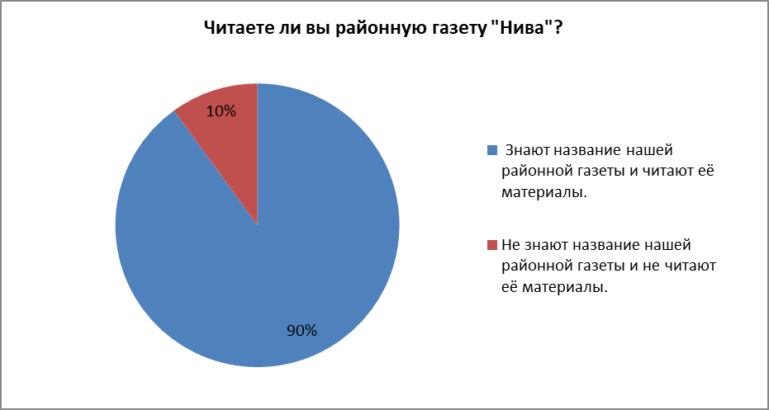
Результаты анкетирования учащихся МБОУ «Кормиловская СОШ №1»

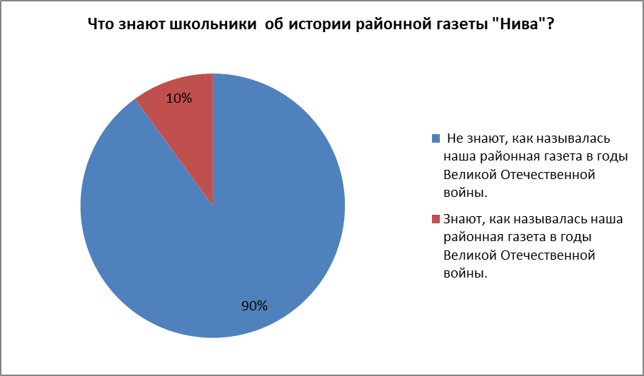
Результаты анкетирования учащихся МБОУ «Кормиловская СОШ №1»

Приложение II

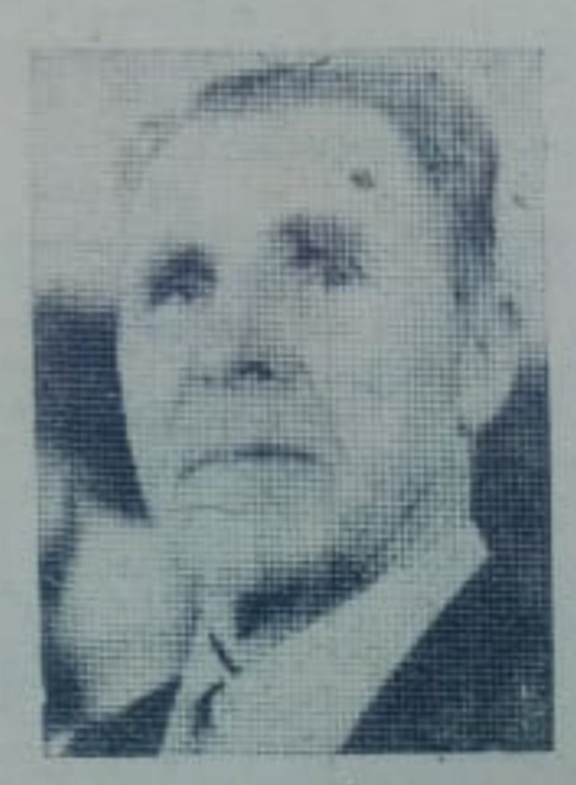
Первый редактор газеты «Большевистское слово» Антон Филиппович Филиппенко

Приложение III

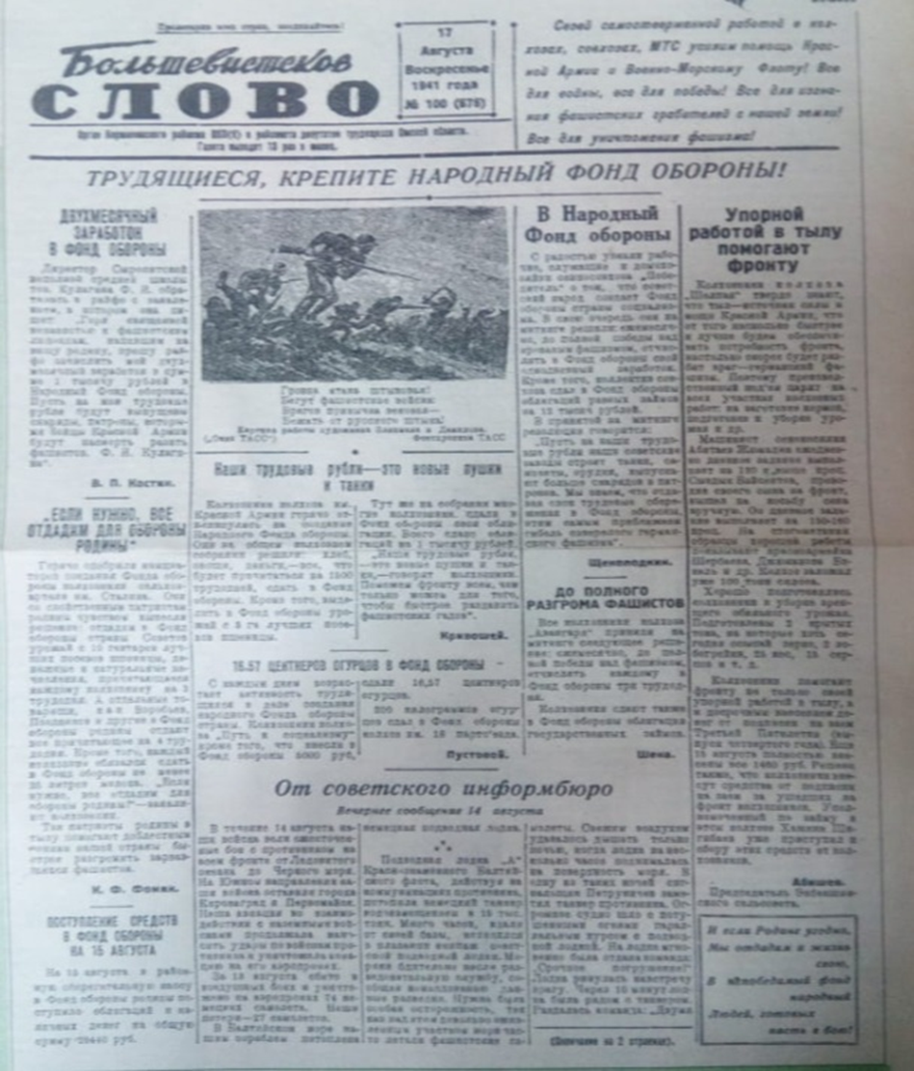
Районная газета «Большевистское слово» в годы Великой Отечественной войны
1941-1945гг. (архивные материалы Кормиловской межпоселенческой библиотеки)

Приложение IV

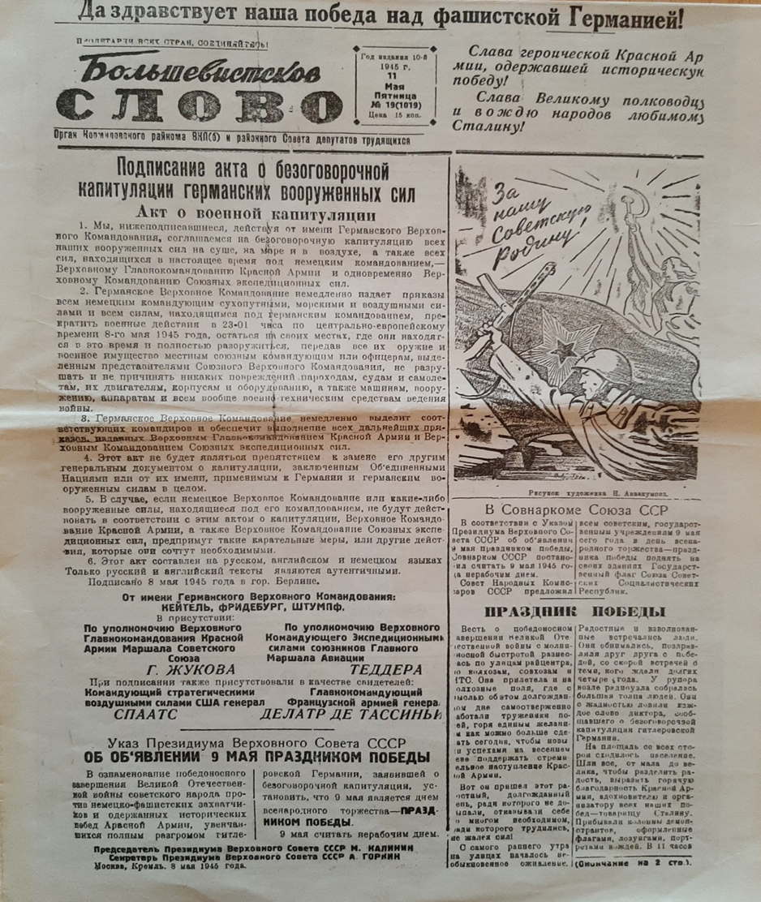
Районная газета «Большевистское слово», 11 мая 1945 г. (архивные материалы Кормиловской межпоселенческой библиотеки)

Приложение V

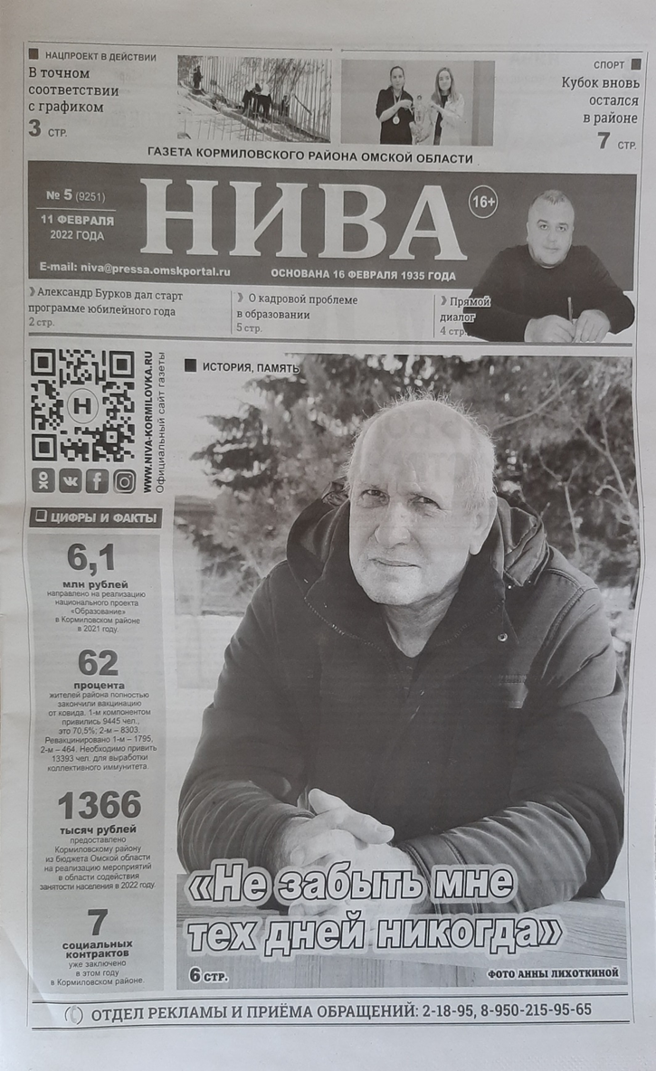
«Нива» - газета Кормиловского района Омской области

Приложение VI

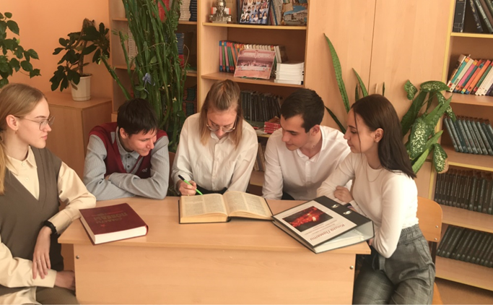
Поисковый отряд КорТ МБОУ «Кормиловская СОШ №1

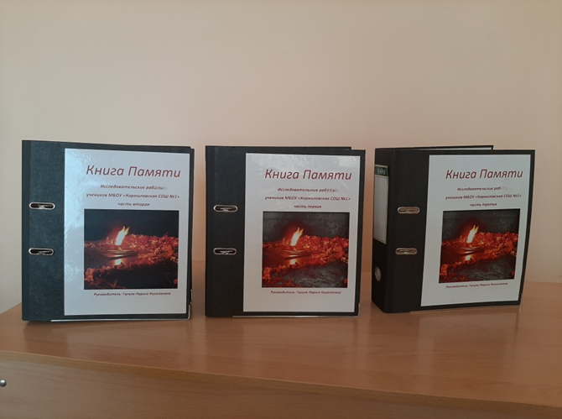
Альбомы Памяти «Земляки в решающих битвах
Великой Отечественной войны 1941 – 1945 годов»

Приложение VII

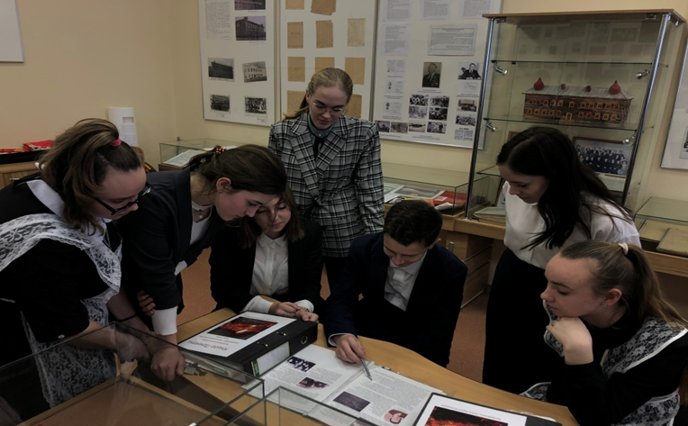
Поисковый отряд КорТ МБОУ «Кормиловская СОШ №1

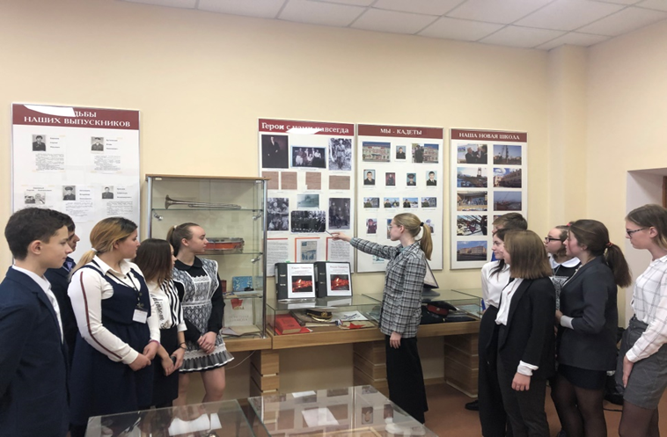
Классный час «Хроники военных лет газеты «Большевистское слово»

